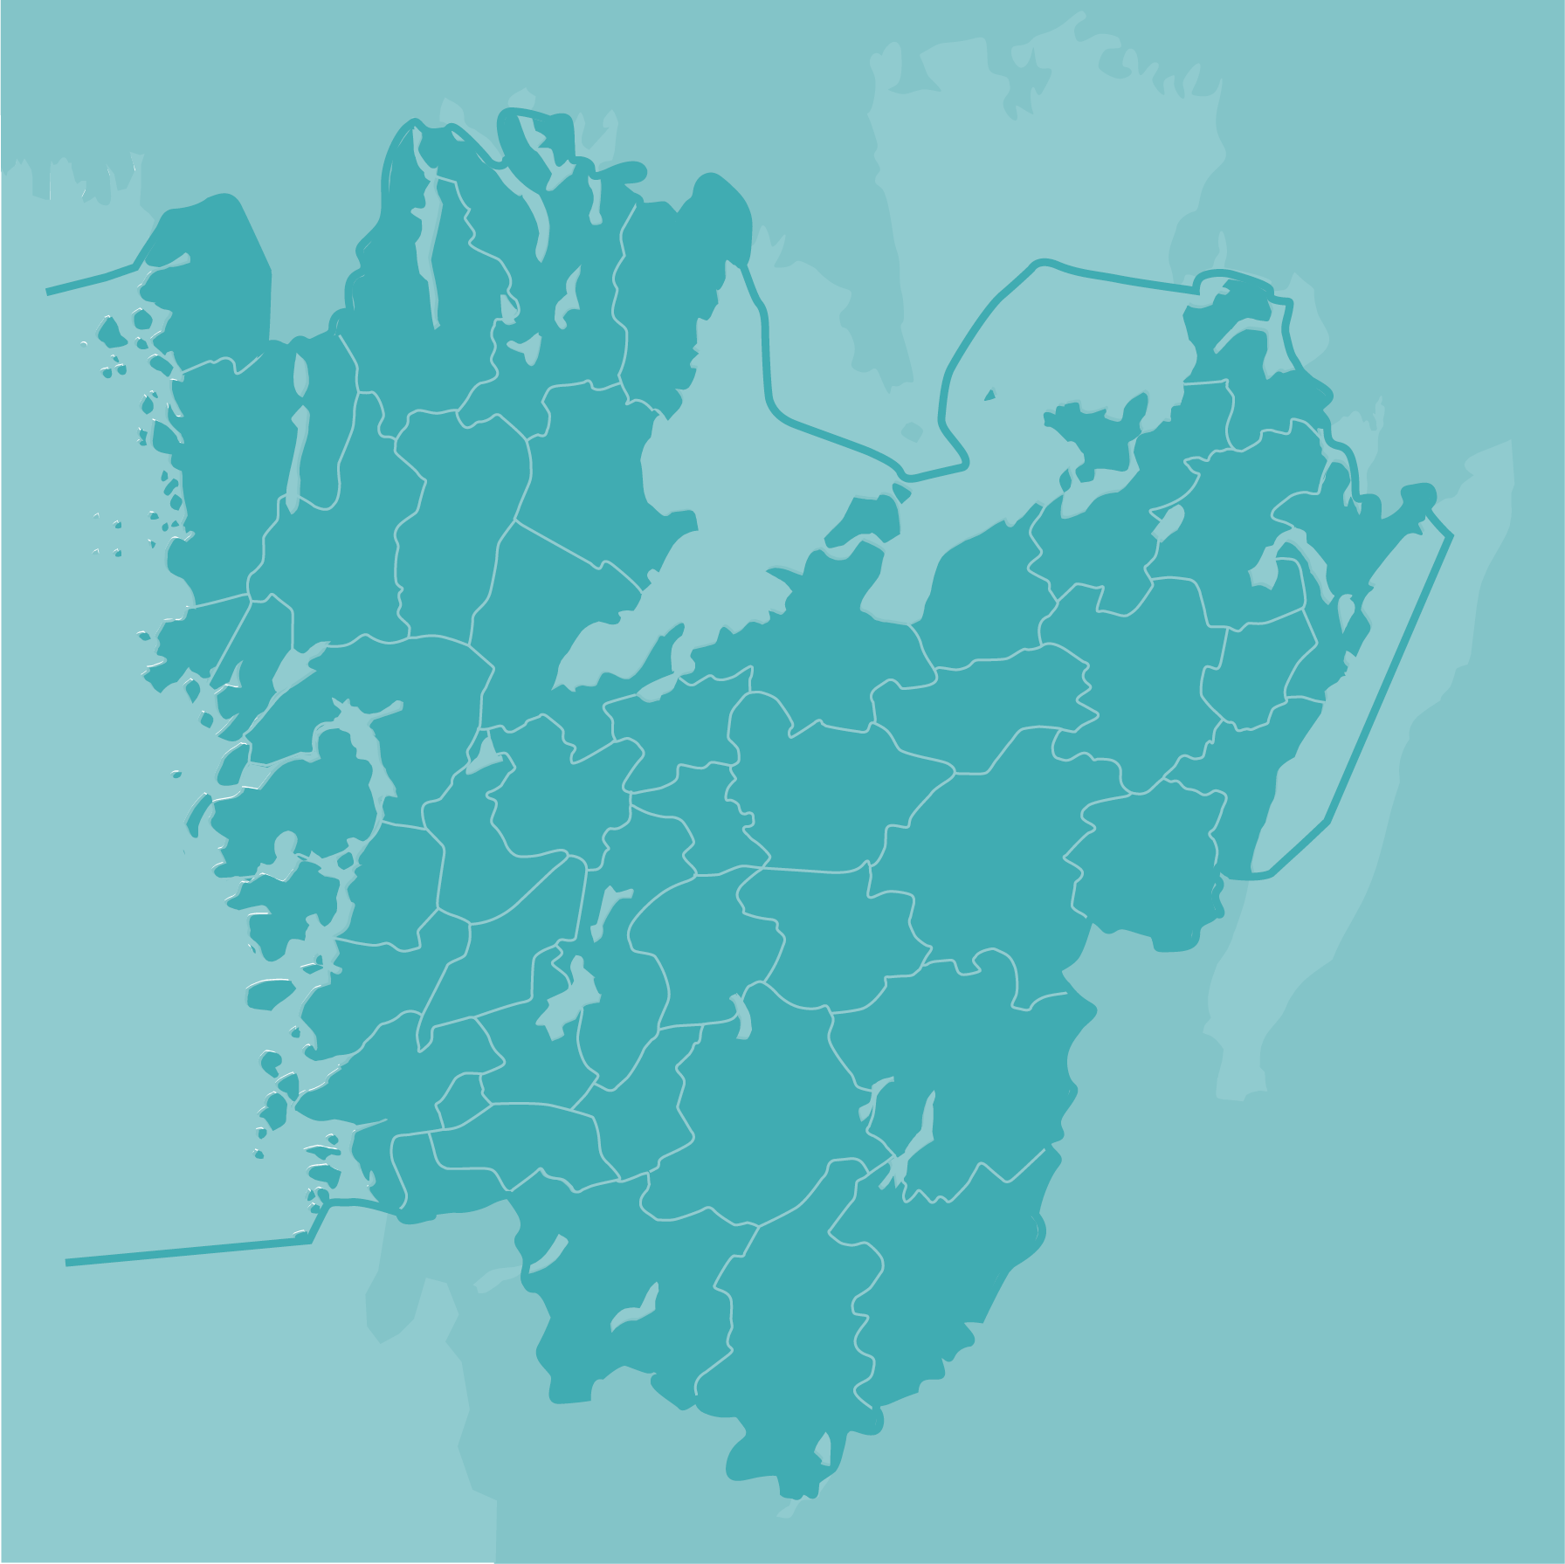

MALL Dokument med försättsblad Vårdsamverkan Västra Götaland



